Witajcie Motylki i Żuczki Dziś kolejne propozycje zabaw i ćwiczeń dla Was! Gorąco Was pozdrawiamy i czekamy na Wasze prace

Zacznijmy od ćwiczeń gimnastycznych.
Wielkanocne ćwiczenia
Wcześniej przygotowujemy sobie kolorowe obrazki z zadaniami do wykonania. Dziecko losuje z koszyczka obrazek (można na zasadzie wielkanocnej wyliczanki: „Wielkanocna wyliczanka królik, pisklak i pisanka, raz, dwa, trzy co w koszyczku niesiesz ty?”), po czym wykonuje dane ćwiczenie. Oczywiście można też pobawić się bez drukowania pokazując dziecku obrazki na ekranie komputera.
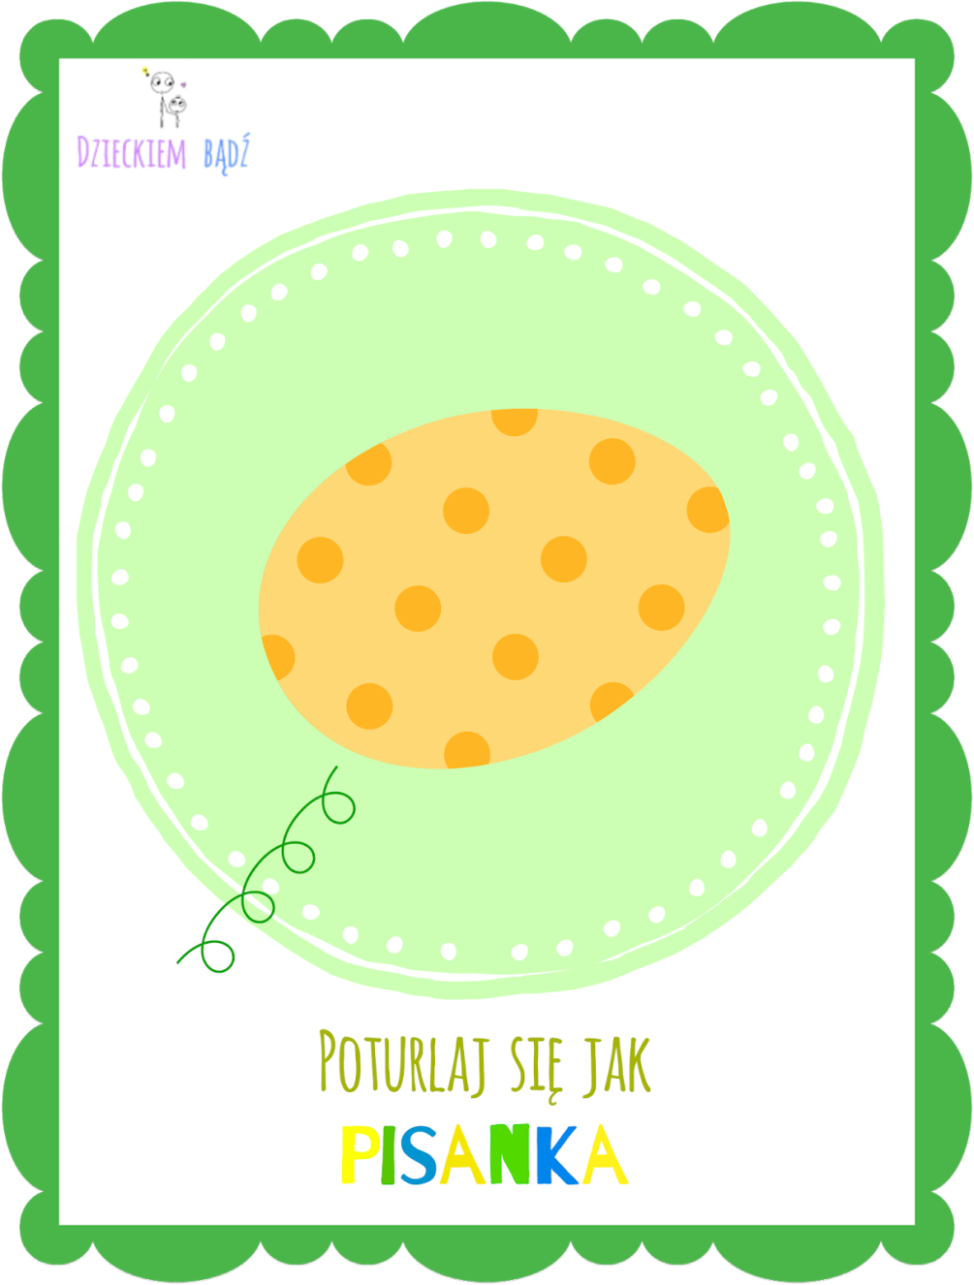
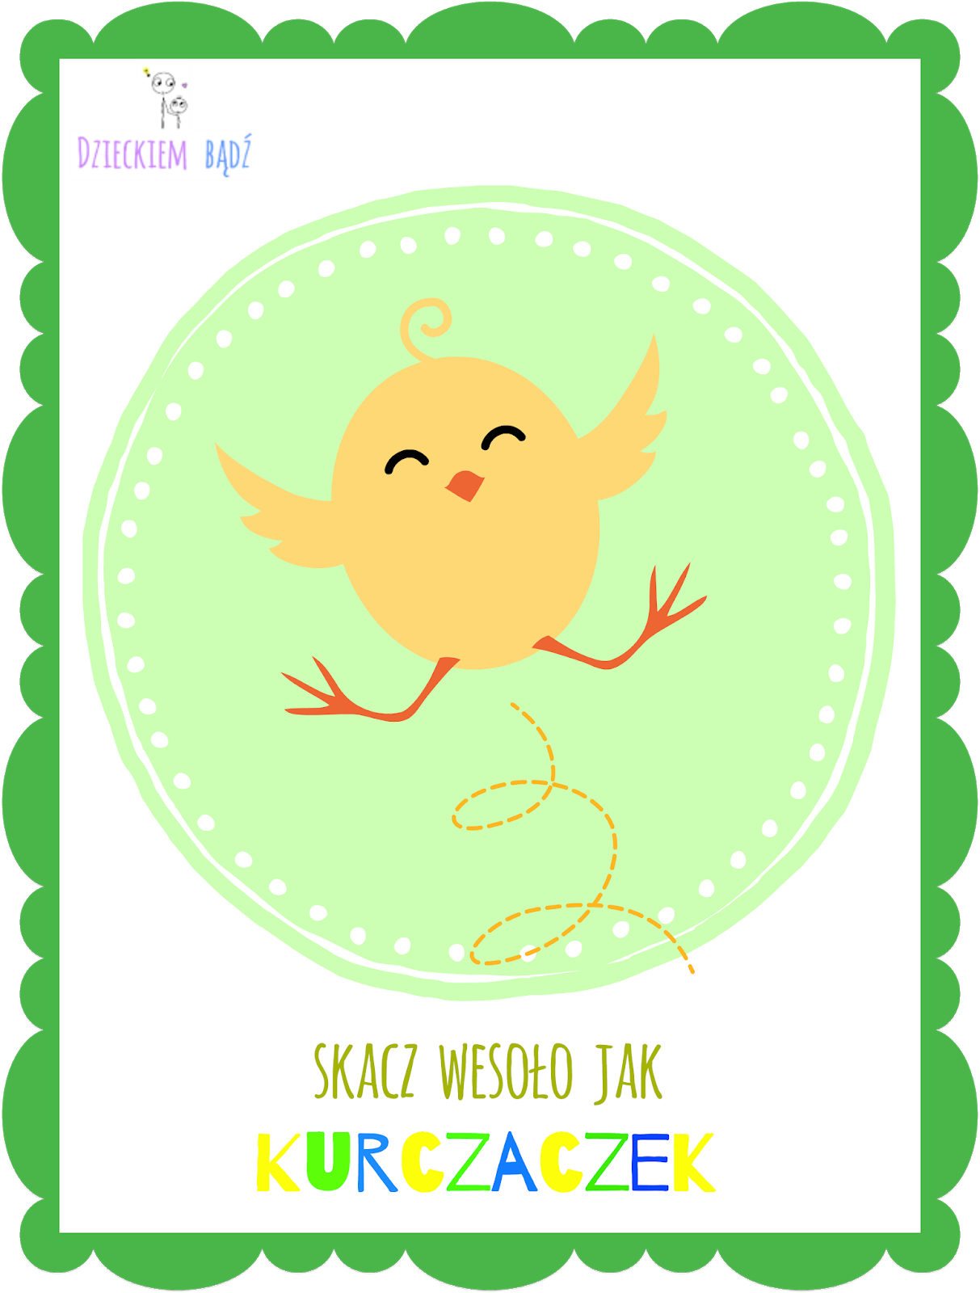

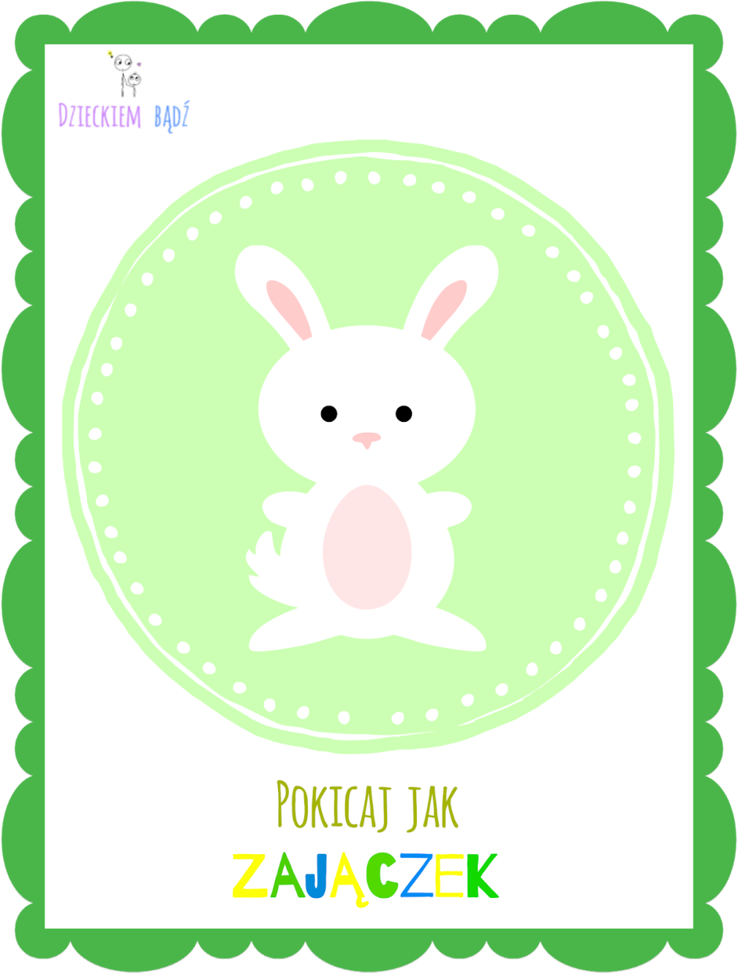
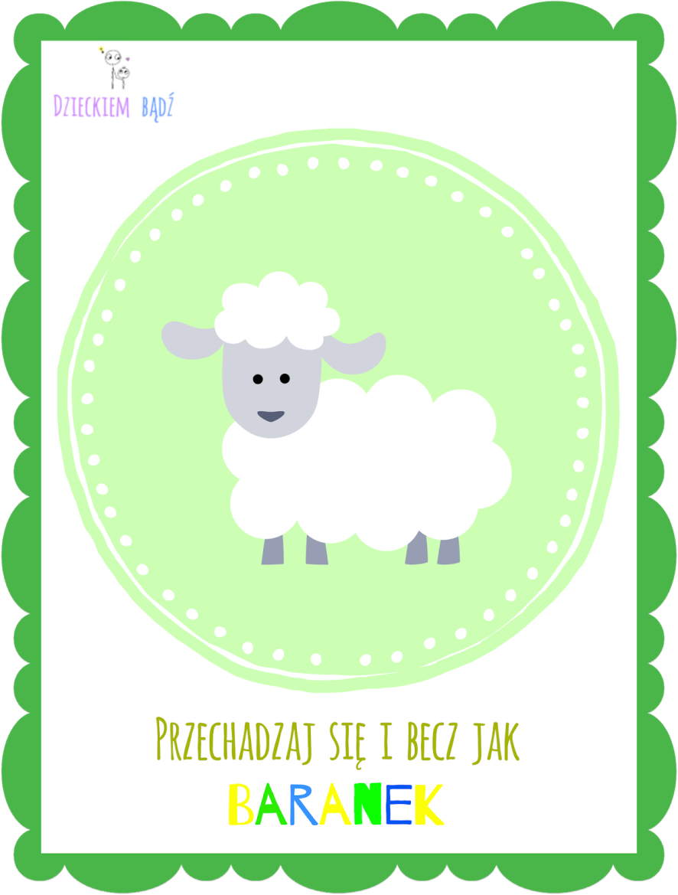
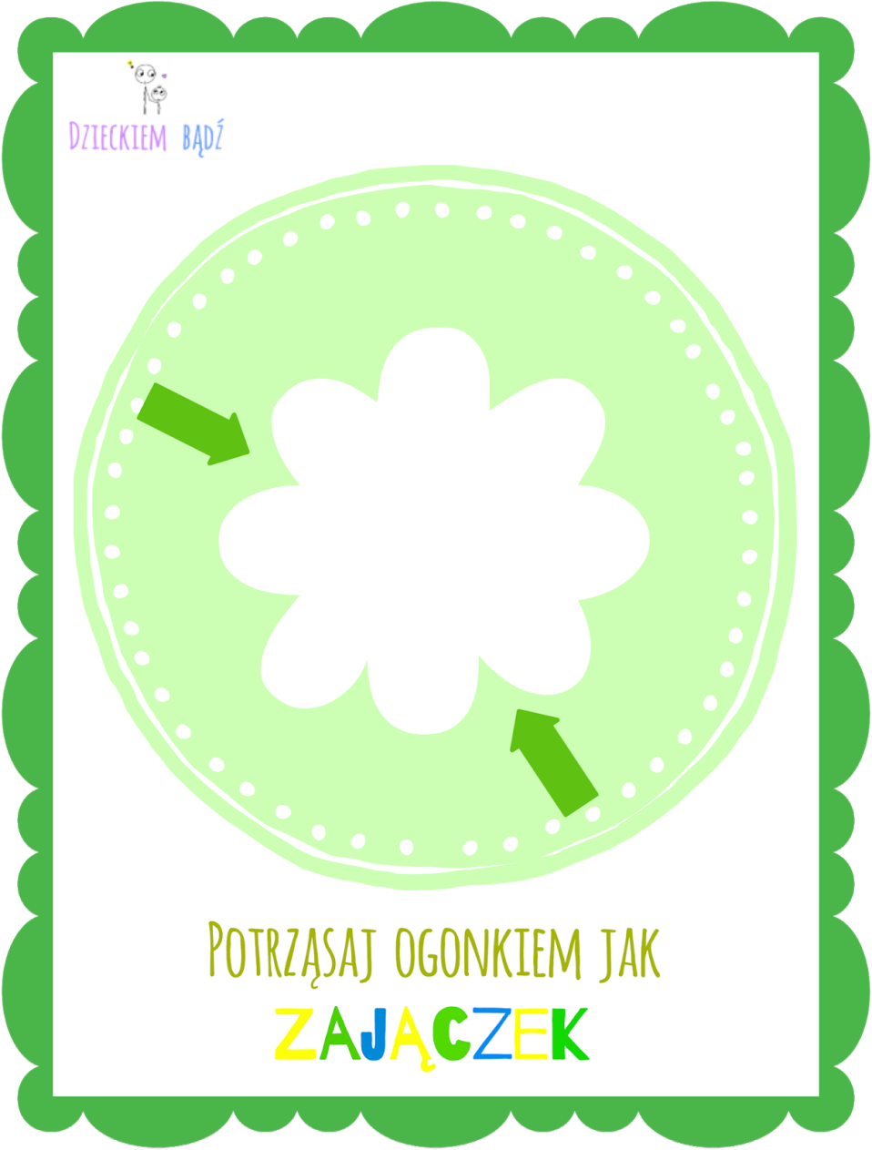
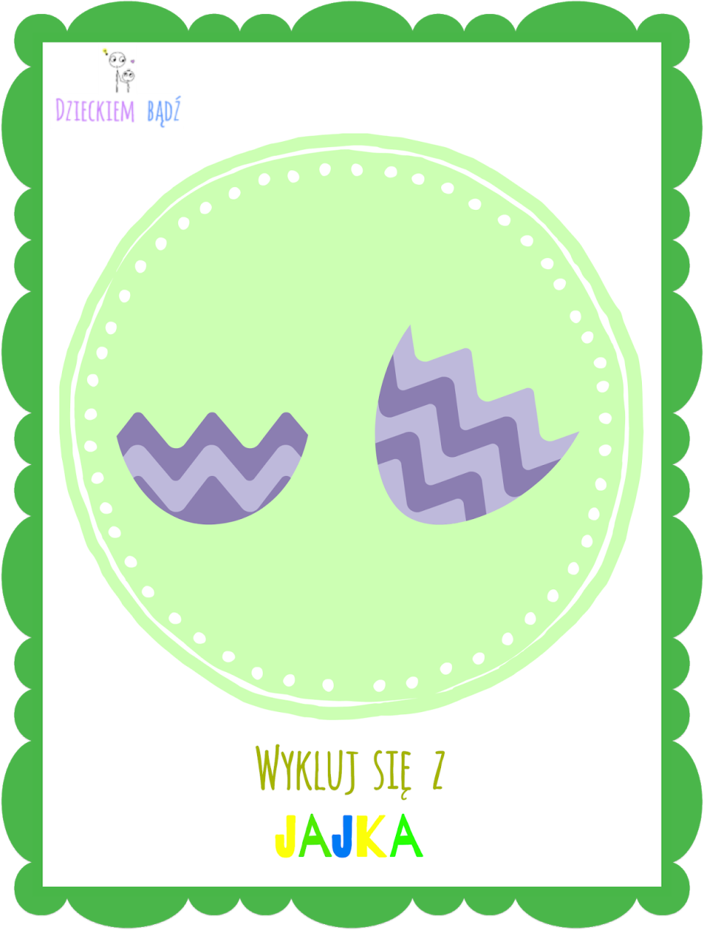

Wyścig z jajem
Najoczywistsza aktywność wielkanocna. Potrzebna będzie łyżka - drewniana lub zwykła, i jajko. Uwaga: żeby zminimalizować straty w jajkach, polecam sztuczne lub ugotowane Wyznaczamy start i metę, prosimy dziecko żeby przeniosło jajko na łyżce w taki sposób, aby nie spadło. Żeby nie było tak łatwo i przyjemnie, możemy mierzyć czas, zorganizować wyścig, zaproponować konkretny sposób poruszania się, np. tyłem, bokiem, stopa za stopą, na kolanach, wielkimi krokami, na palcach, na piętach, na bokach stóp, dołożyć przeszkody na które nie wolno nadepnąć, zawiązać oczy, z jajkiem między kolanami itd.
Kolorowe zajączki
Przygotowujemy karty, wycinamy i za pomocą taśmy mocujemy je do podłogi. (Można do tej zabawy użyć papieru kolorowego.) Ustawiamy je w dowolnej kolejności. Pierwsza opcja dla najmłodszych: wypowiadamy głośno nazwy kolorów i prosimy, żeby dziecko na nie skoczyło. Druga opcja dla starszych: prosimy, żeby skoczyły na kolor, który zaczyna się na określoną głoskę. Kolejna opcja: mówimy w jednym ciągu kolory kart po których ma skakać dziecko, np. zielony, czerwony, żółty, niebieski. Dobre ćwiczenie na wzmocnienie pamięci.
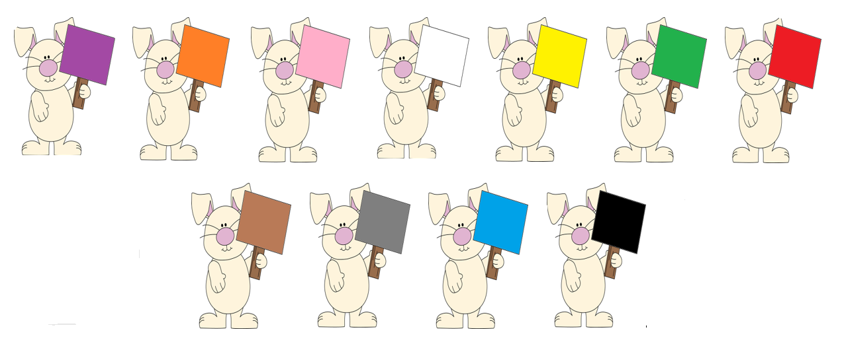

Jajeczna czołganka/pajęczyna
Dzieci mają za zadanie pokonać – czołgając się i trzymając plastikowe jajko w ręku – wyznaczoną trasę, a następnie włożyć je do koszyka. Zabawę można bardzo utrudnić rozciągając jako przeszkodę sznurek, którego uczestnicy podczas czołgania się nie mogą dotknąć. Zamiast czołgania dzieci mogą po prostu przechodzić pomiędzy sznurkiem przekształconym w pajęczą sieć. Jajko nie może wypaść z dłoni.

Po ćwiczeniach gimnastycznych pora na trochę matematyki i grafomotoryki.
Proszę rodziców o wycięcie puzzli cyfrowych. Zadaniem dziecka będzie ułożenie ich w odpowiedniej kolejności. Porozmawiajcie o tym, co znajduje się na puzzlach, a następnie dziecko może nakleić puzzle na czystą kartkę. Jest to świetna okazja aby poćwiczyć cyferki, policzcie razem ile elementów mają puzzle, sprawdźcie jaki cyferki dziecko rozpoznaje. Miłej zabawy

